108學年幼兒園教材教法II活動設計\試教\省思紀錄表
活動名稱 |  | 追趕跑跳蹦 | 教案設計者 | 李靖葦 胡晏瑜
班級/年齡層  /人數 |  | 中班/4-5歲/30人 | 試教日期  /場地 | 6/22
領域實施原則  (請配合自訂本學期觀摩試教的個人學習目標) |  | 身體動作與健康領域:  *基本練習  1.與幼兒建立活動規則並讓幼兒遵守規範  2.活動前確保空間大小不會打到其他幼兒  3.給予幼兒足夠的暖身活動  *特別練習  1.鼓勵嘗試多樣的活動，展現肢體，並身體動作的活動
情境安排  (含幼兒舊經驗或能力分析說明) |  | 選擇視線明亮，安全的地方，乾燥的區域  舊經驗-幼兒都有使用過障礙物闖關的活動，像是跳、蹲、跑等動態活動相連而成
教學資源 |  | 呼拉圈x4、三角錐x8、球類x2、籃子x2（園所）  啪啪尺x2
課程目標 |  |  |  |  | 學習指標
身-2-2  熟練各種用具操作 |  |  |  |  | 身-中-1-2-1  覺察各種用具安全的操作技能  身-中-2-2-1  敏捷使用各種素材，工具或器材
引導流程(含時間/步驟/引導語) |  |  |  |  | 指標運用說明
活動時間 | 活動步驟與引導語 |  |  |  | 身-中-1-2-1  覺察各種用具安全的操作技能  （由老師示範並說明安全使用道具的方法）  身-中-2-2-1  敏捷使用各種素材，工具或器材（遊戲過程中幼兒將會運用器具順利到達終點）  ＊A老師回饋：  1.規則的說明應可在更明確。（A隊至B隊的路線）  2.建議善用指導語增加活動樂趣，如角錐加球可形容為冰淇淋。  3.示範時，孩子未繞S型。  4.角錐的數量建議可以增加，較能顯示S型的效果。  5.角錐的交棒方式怪怪的，建議應有多備在各組的角錐。  ＊B老師回饋：  1.呼拉圈就可以是接力棒。  2.背景音樂。  3.用故事包裝，增加趣味性。  4.有點簡單，距離可以拉更開，S型角錐可以多放一點。  5.小朋友都花時間在弄啪啪尺。  6.輪胎的用意是什麼。  7.小孩為了要給角錐跑來跑去，可一隊準備2個或乾脆全部只有一個，連角錐一起給下一位。  ＊A老師回饋：  1.集合孩子時，可運用一些轉銜活動來集合孩子並集中孩子注意力。
10分鐘  20分鐘  5分鐘 | 引起動機  先佈置好所需道具放在一旁地板（呼拉圈、三角錐、球類、籃子），先詢問幼兒是否有相關闖關遊戲的舊經驗，與幼兒討論之前的障礙物賽跑有使用過什麼道具，教師會說明今天活動會使用到的道具，並一一介紹道具使用方法，與說明如何安全操作，並引發幼兒參加接下來接力遊戲的興趣與注意，教師會先準備小獎品，讓分組比賽贏的那組可以先選。  引導語：  小朋友～你們知道這個是什麼嗎？那你們知道要怎麼用嗎？  呼拉圈要怎麼玩呢？可以這樣揮來揮去嗎？  那這個三角錐要怎麼用你們知道嗎？可以用尖尖的地方戳別人嗎？  那球可以拿起來丟別人嗎？今天我們的球是要放在籃子裡的哦！  我們接下來要來接力比賽哦，我們會用不一樣的道具來接力，看看誰可以最快就完成！  發展活動  將幼兒分為兩隊，每對15人，再分為兩組（詢問班導師是否有協助分組），進行接力遊戲，使用啪啪尺來當作接力棒，教師會先示請兩名幼兒出來示範如何操作，教師也示範若道具掉落時該如何處理，接著詢問幼兒是否了解活動流程，再讓幼兒進行活動。  將路線分為起點與折返點，並在兩點放上三角錐讓幼兒辨認，幼兒出發後到折返點並換另一位幼兒出發，至起點後再接棒換人，若幼兒全部輪完即為完成。  在行進中將使用道具前進，分為呼拉圈與球類，起點處為邊滾呼拉圈前進（第一次活動），抵達折返處再交棒換下一位幼兒，全部輪完後就進行下一項，讓幼兒拿著三角錐頂著球S型前進（第二次活動），一樣到達折返處將球放置到下一位幼兒的三角錐上，到達終點時將球放進籃子裡，若失敗不必返回原點重來，可直接繼續進行接力遊戲。  引導語：  （活動一）接著我們要來進行接力遊戲了哦，我們先請兩位小朋友出來示範給大家看，一開始要從起點出發，滾著呼拉圈到折返點後，先將接力棒交給下一位小朋友，再將呼拉圈滾回來，就可以再換下一位小朋友，記得換人的時候要把接力棒交給下一個人哦。  那如果滾到一半呼拉圈倒了怎麼辦呢？只要把呼拉圈拿起來從掉的地方繼續滾就好了（教師示範）。  （活動二）那我們都滾過呼拉圈了，你們覺得這個是難還是簡單呢？那我們現在來挑戰一個難一點點的，要拿著三角錐頂著球，前進的時候手不可以碰到球，只能用三角錐頂著，跟剛剛一樣，到折返點後就換一個人，記得要把球放在下一個人的三角錐上面。  綜合活動  所有的幼兒都接力結束後，教師引導幼兒集合坐下並回想剛剛有沒有哪個步驟是比較困難的，那有什麼方法好前進呢？討論為什麼會有一組比較快完成的原因，並給予較快完成的那組掌聲鼓勵。  引導語：  剛剛大家都有接力，那你們是用什麼道具來前進的呢？那有哪些地方你們覺得比較難的嗎？  為什麼這一組會比較快完成呢？那剛剛是這一組必較快完成，大家一起來幫他們鼓鼓掌。
活動照片 (此欄僅見於試教後的修正版)
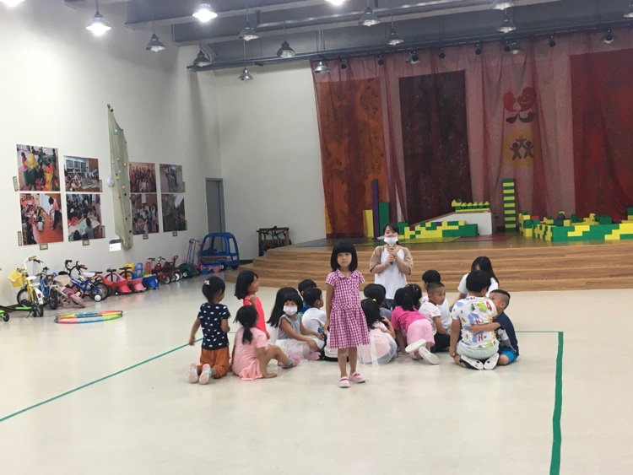
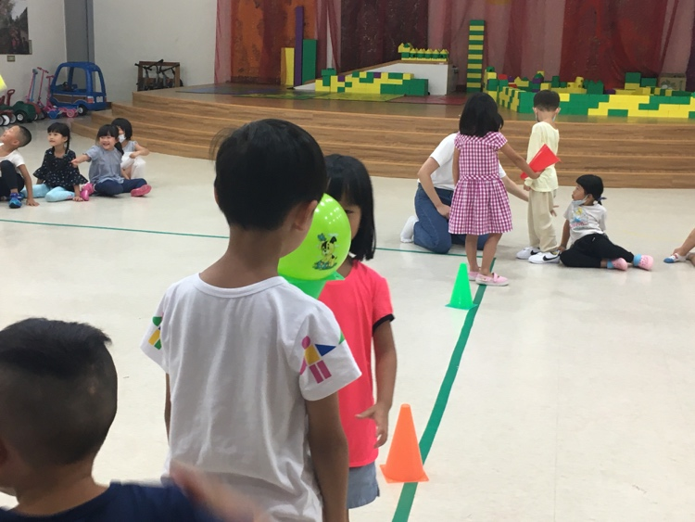
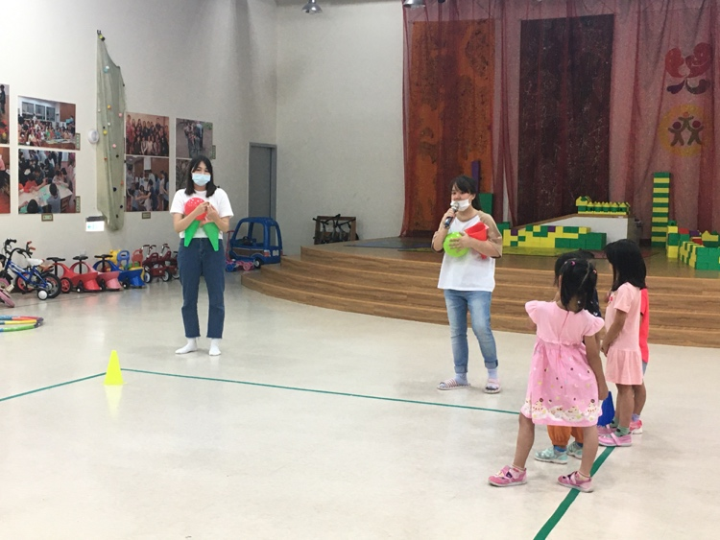
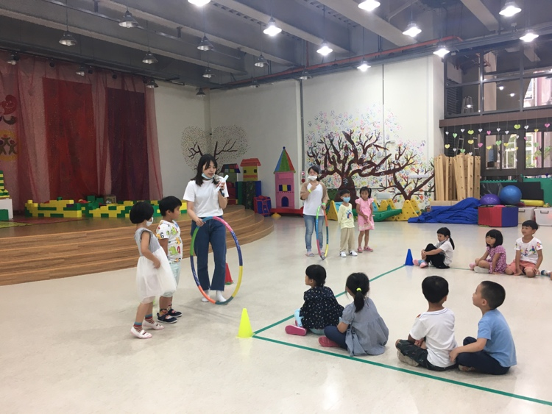
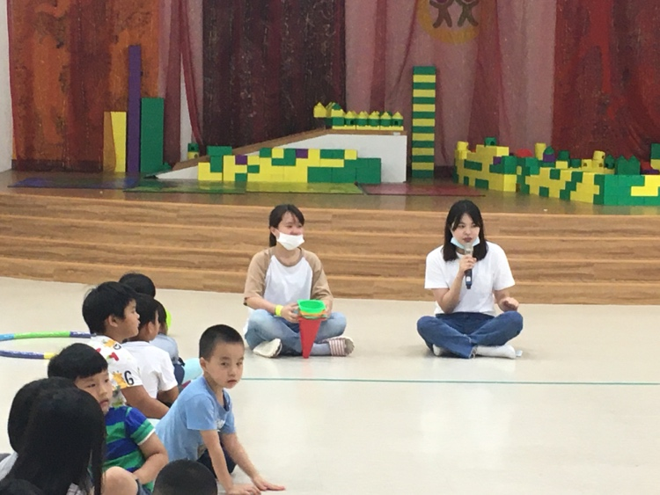
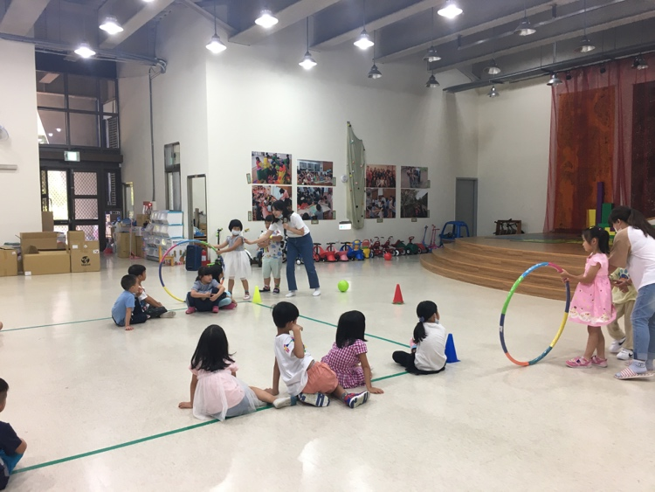
教學發現、省思與修正 (此欄僅見於試教後的修正版)
教學發現與省思：
1.更改接力棒，不應使用啪啪尺，在使用上應更加簡單與快速，例如可以擊掌來接力。
2.一開始需先示範所有器具的使用方法，因應「安全操作」，所以介紹其他的使用方法，並說明如何安全操作。
3.教師示範時需示範完整一個循環，並說明具體的明確規則，因沒有示範到完成的人要排在哪，所以排隊順序亂掉。
4.在進行接力遊戲時，可放背景音樂，增加幼兒對活動的注意。
5.在引起動機時可用故事或情境來增加活動的有趣性，給予幼兒想像，增加故事性，讓幼兒在接力時有任務感。
6.集合小朋友時，可藉由轉銜活動來集中幼兒注意力，讓幼兒一起唱手指謠或兒歌，或在引起動機時，先與幼兒建立默契，在需要集中幼兒注意力時，使用默契約定。
7.在進行S型角錐頂球時，可增加角錐數量，讓S型更明確，也能增加挑戰性。
8.在設計教案時，需要有備案思考，避免突發狀況的產生。

教學自我評核：□滿意 □尚可 □有待加油
1.關於(幼兒園課綱)課程領域「教學原則」之教學自評與省思
2.關於自選教學方法「教學重點與步驟」之教學自評與省思
3.其他教學自評與省思

路線圖
活動一：呼拉圈前進
Ａ隊（7位）
幼
兒
排
隊
處
幼
兒
排
隊
處
起點
活動二：三角錐頂球前進
B隊（7位）
B隊（8位）
Ａ隊（8位）
折返點

